Household finance ­– приложение для контроля своих финансов, в котором присутствует возможность редактирования своих позиций, их удаление и обновление, а также поиска по имеющимся позициям. Все данные о доходах/расходах вносятся в базу данных SQLite. Оно имеет примитивный интерфейс, потому достаточно просто в понимании.

Само приложение состоит из строки с пятью функциональными кнопками и таблицей с номером позиции, ее наименованием, указания доходов/расходов и суммой определенной позиции.

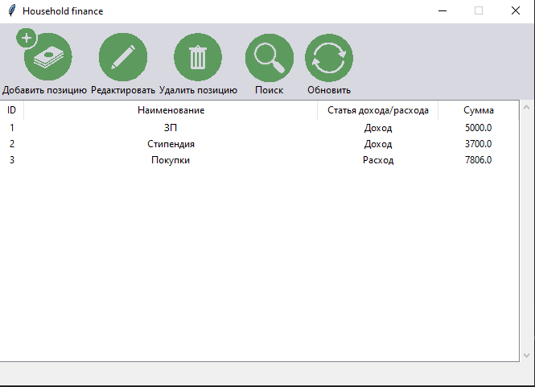

Разберем конкретно каждую кнопку:

1. 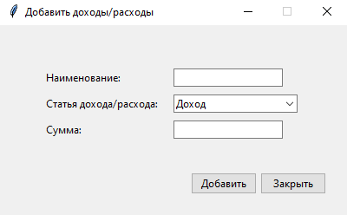

Добавить позицию – кнопка, позволяющая внести нужные данные в таблицу.

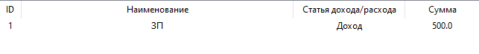

1. Редактировать – внести изменения в имеющуюся позицию, то есть изменить само название, указание дохода/расхода, саму сумму или все вместе.  
   Делается это кликом по нужной позиции и в открытом окне изменение нужно й информации.   
   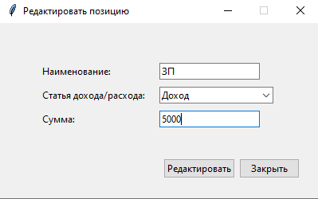
2. Удалить позицию – полностью удаляет всю информацию по определенной позиции. Производится выделением позиции и после нажатием на кнопку “удалить позицию”.
3. 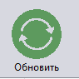Поиск – кнопка, позволяющая найти по целому слову, слогу или букве необходимую позицию. Выполняется кликом по кнопке поиска и написании буквы или полностью необходимого слова в строке. После в таблице появляется необходимая позиция.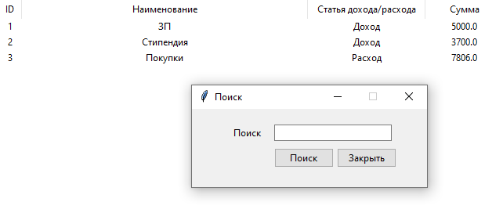  
     
   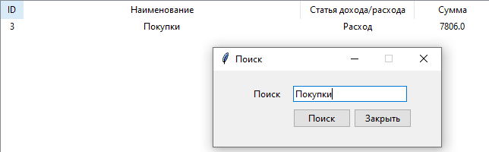
4. Обновить – кнопка, благодаря который можно обновить таблицу со всеми внесенными изменениями и придать таблице стандартный вид.